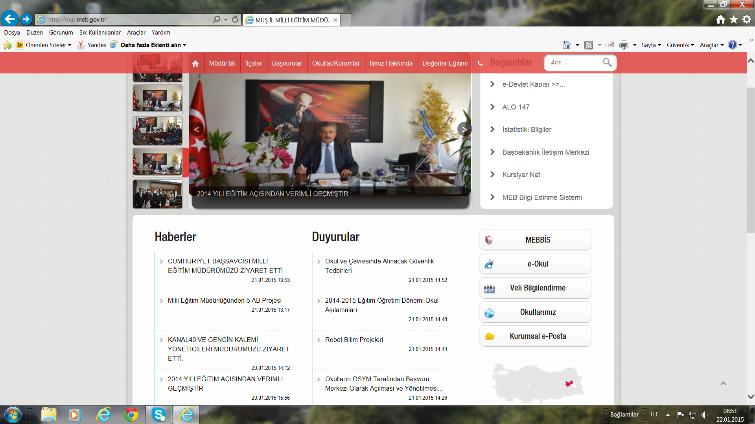

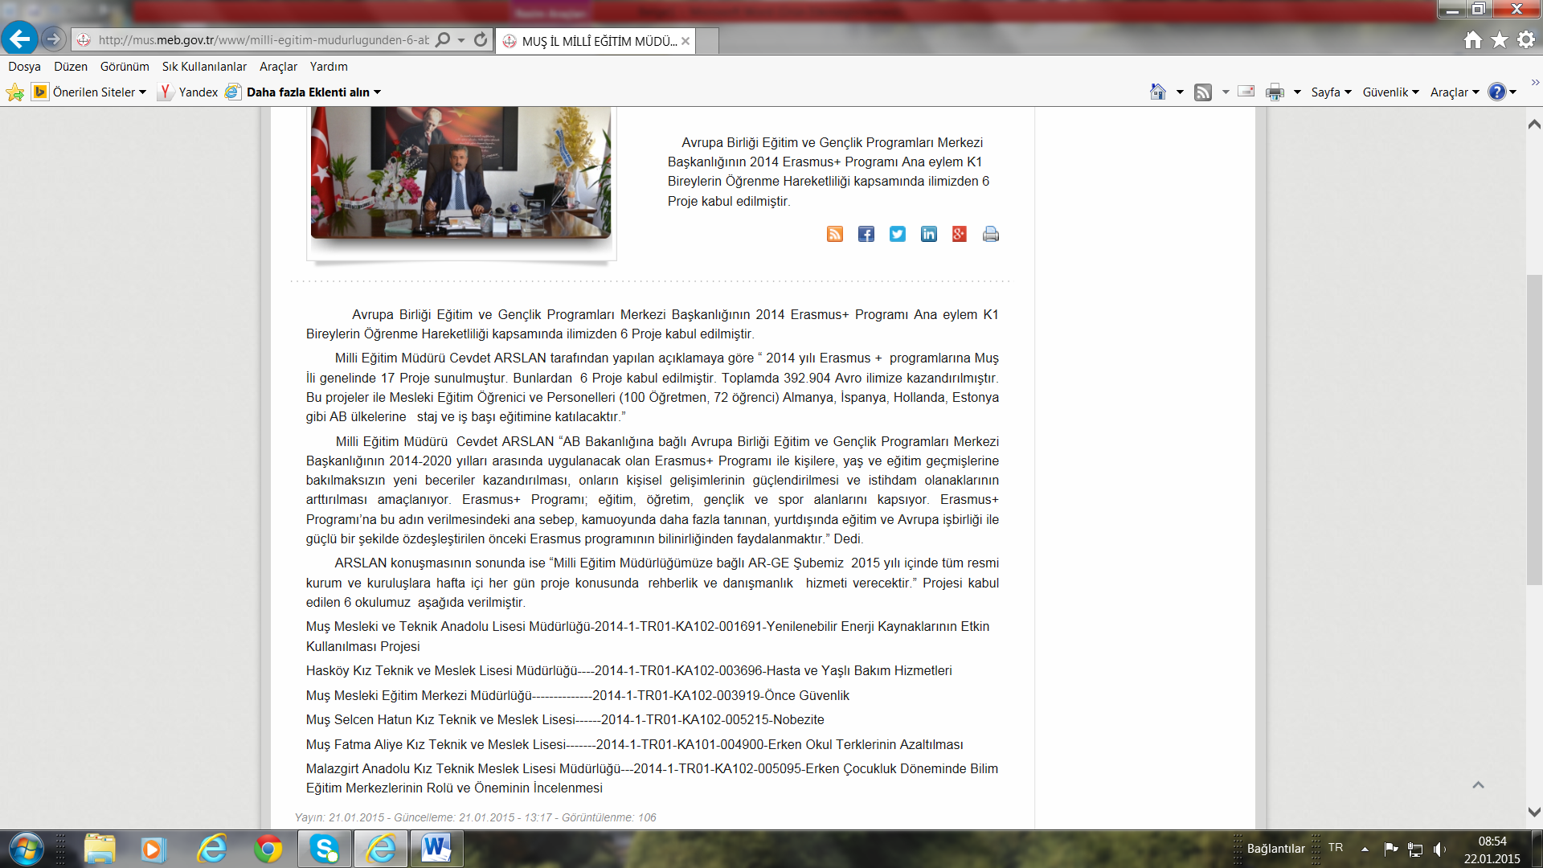
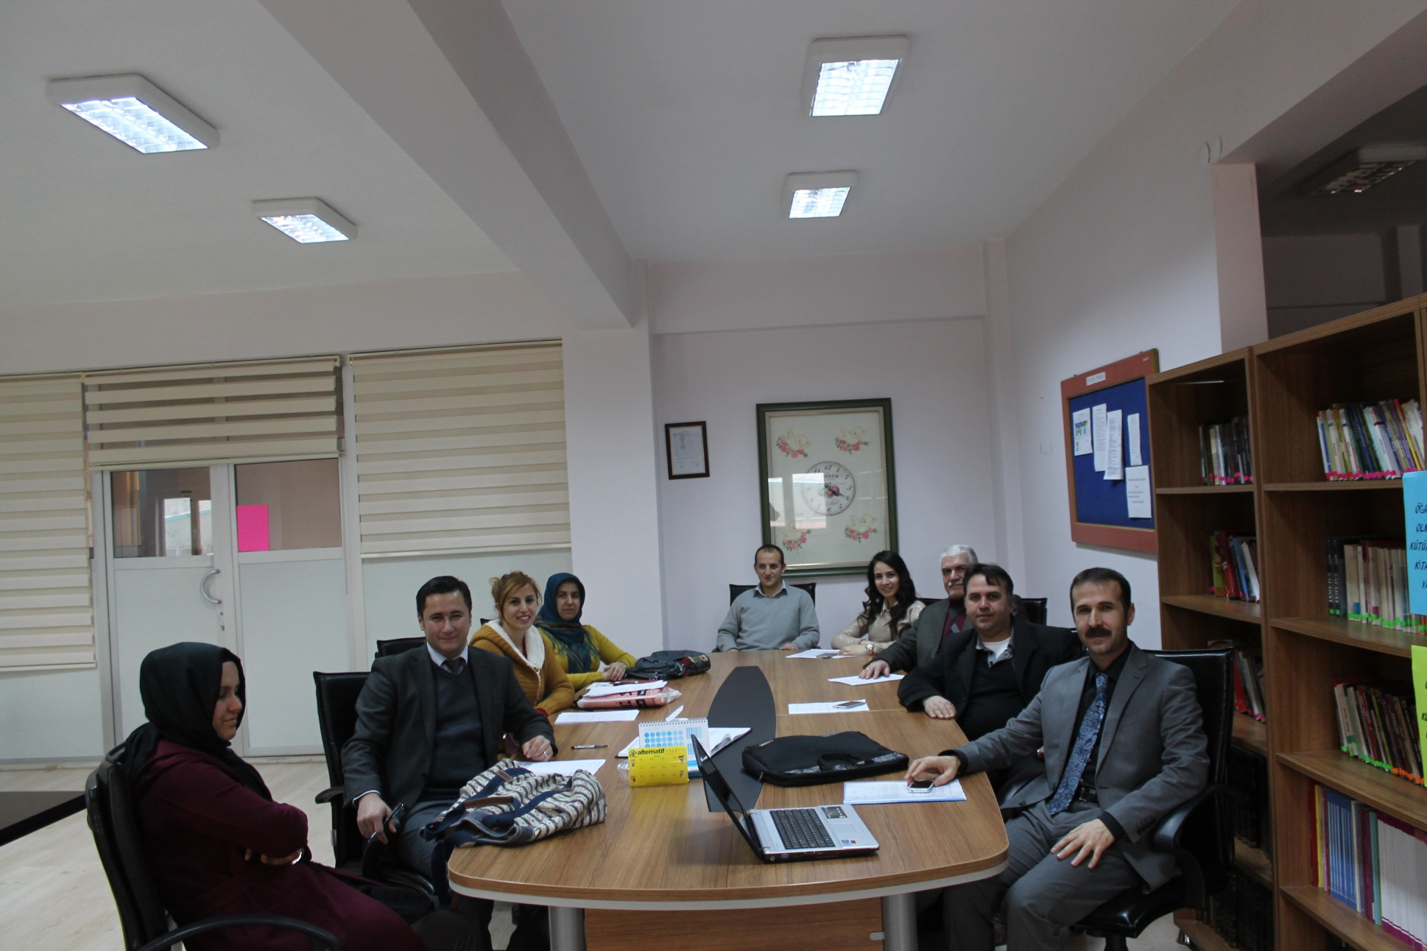
Okulumuz Personeline Proje Bilgilendirme toplantısı - Aralık 2014
http://www.musovasi.com/haber-15727-mem’in_6_projesi_kabul_edildi.html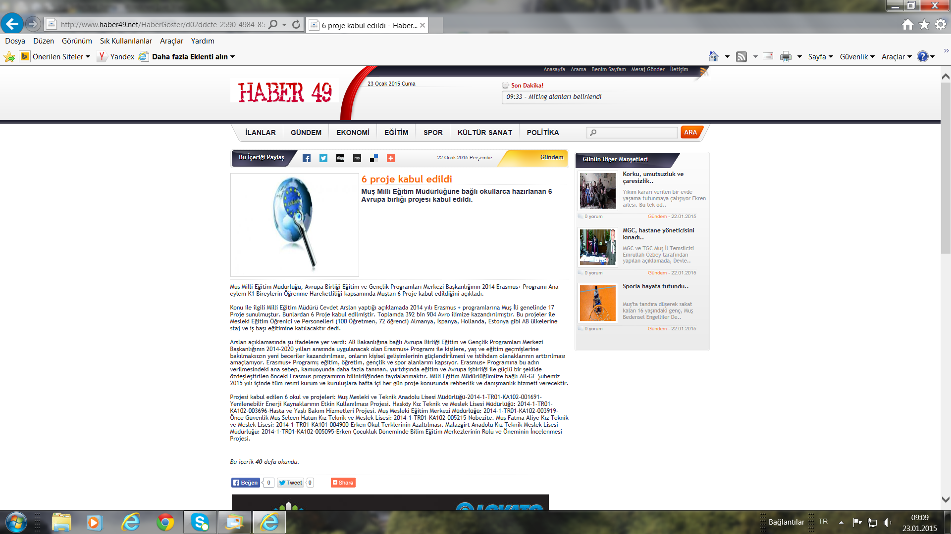
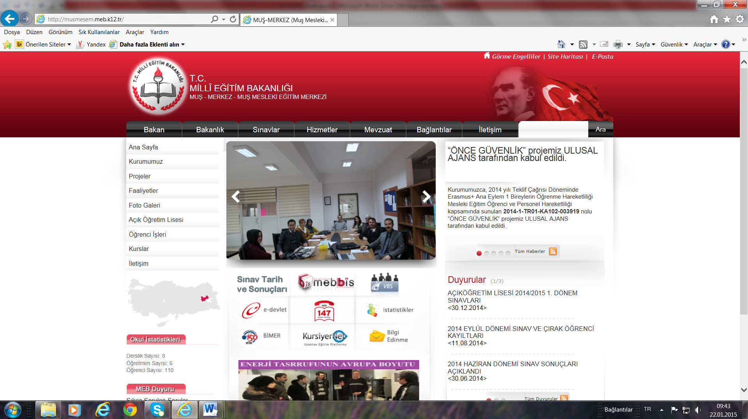

htmlhttp://www.mus.gen.tr/news.asp?Action=Read&hid=29970
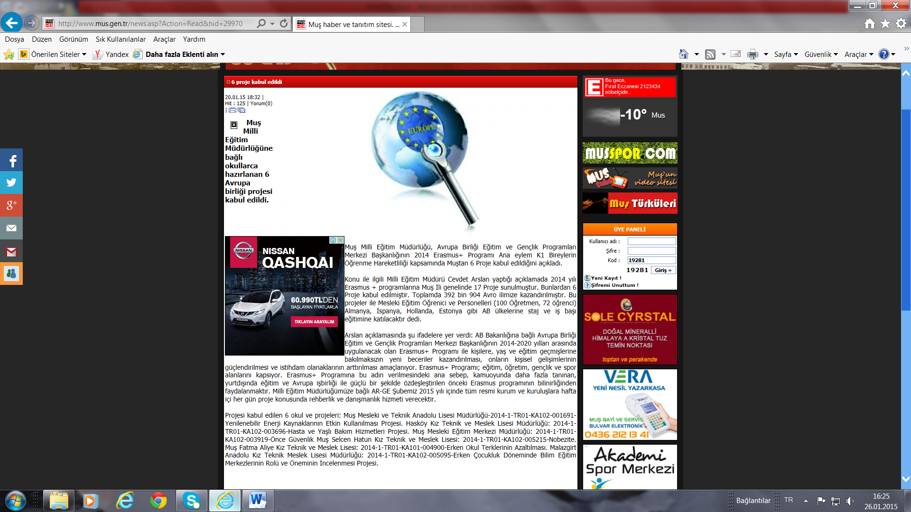
http://www.musovasi.com/haber-15745-once_guvenlik_projesi_kabul_edildi. 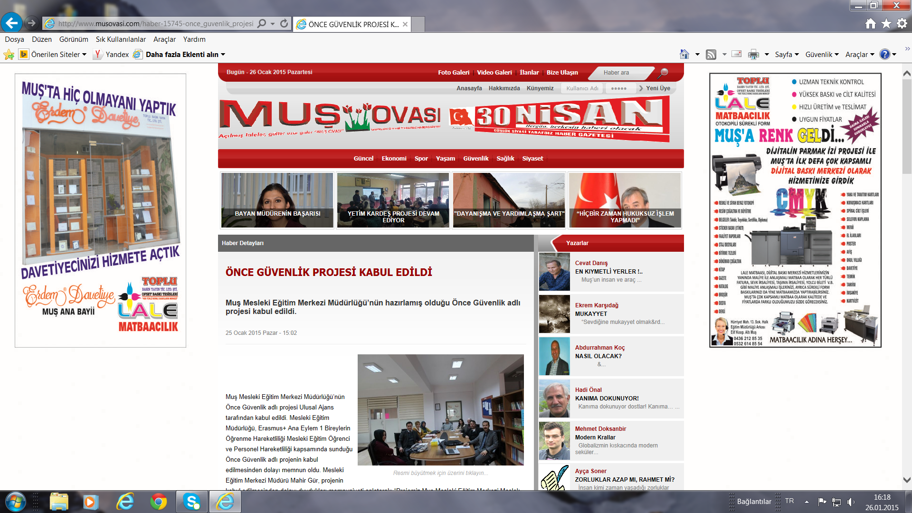

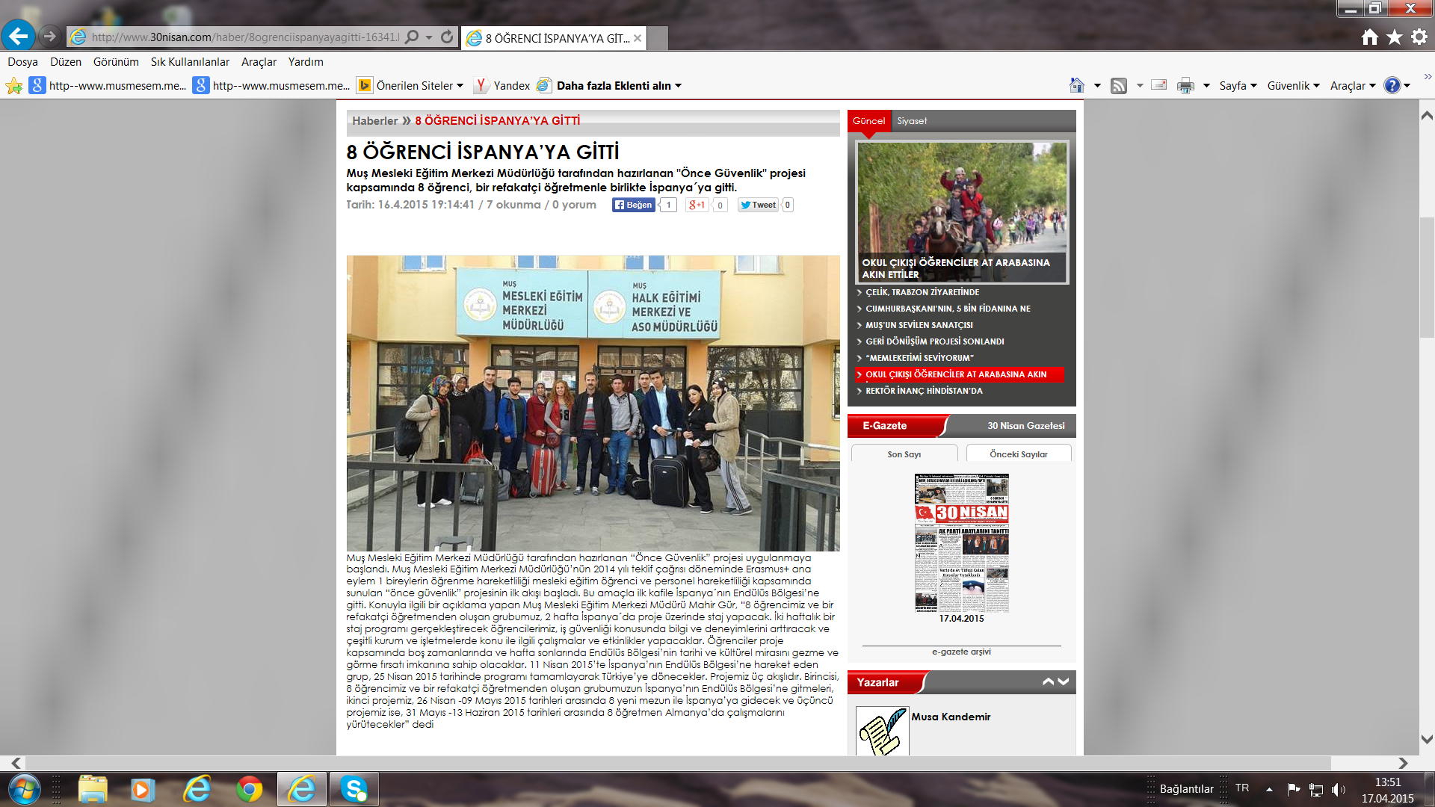

http://musovasi.com/haber/once-guvenlik-projesi-sona-erdi-16886.html
